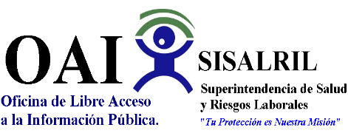

Superintendencia de Salud y Riesgos Laborales
SISALRIL
Informe Estadístico Trimestral de la Línea 311
Quejas Reclamaciones y Sugerencias
Octubre – Diciembre
2021

Tipo | Octubre | Noviembre | Diciembre | Total
Quejas | 6 | 8 | 4 | 18
Reclamaciones | 0 | 0 | 0 | 0
Sugerencias | 0 | 0 | 0 | 0
Total General |  |  |  | 18

Realizado por.
Lic. Victor Castillo G.
RAI- SISALRIL

